2013-09-07

## 東大阪　第2回まちづくり意見交換会 E地域 市役所18階大会議室

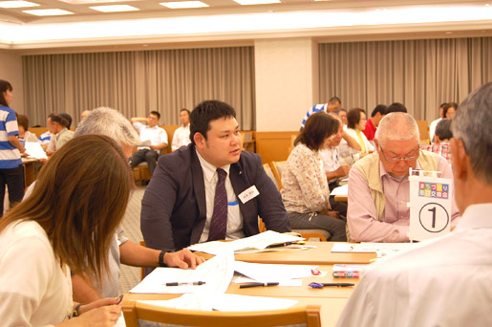

本日が2回目となるE地域のまちづくり意見交換会。現在、楠根リージョンセンターでは「子育て支援センター」開設に向けた改装工事が行われているため、今回は場所を市役所18階の大会議室に移して開催されました。会場がいつもより広いこともあってか、会は終始なごやかな雰囲気。ときおり笑い声も響くなか、参加者のみなさんの率直な意見が飛び交っていました。

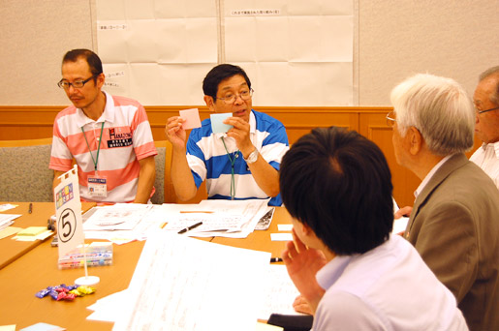

最初に配られたのは青とピンクの2種類の付箋。青い付箋にはそれぞれが思い描く街の「理想」を、ピンクい付箋にはそれに対する「現状」をグループごとに書き出していきます。これらを「防犯」「住環境」などの分野に仕分けしていくことで、理想の街を実現するために克服すべき課題が列挙されていく仕組みなのです。

課題として目立っていたのは、やはりE地域ならではの「稲田桃」の話題でしょう。江戸時代の稲田周辺にはたくさんの桃の花が咲き誇り、まるで桃源郷のようだったと言います。参加者の中には、稲田桃の復活を目指して活動する「稲田桃再生プロジェクト」のメンバーが数名おられ、その方々を中心に各テーブルで稲田桃の現状と課題について話が盛り上がっていました。 「（稲田桃を）地域の人しか知らず、知名度が足りない」「桃を使ったジャム、ロールケーキなどが作られているので、もっとうまく宣伝できれば…」など、地域の象徴とも言える稲田桃について熱い議論が交わされます。なかでも再生プロジェクトメンバーの1人が発言された「ゆくゆくは市内全体に稲田桃の花が咲き実がなる、そんな街にしていきたい」という言葉に、会場からは大きな拍手が沸き上がりました。

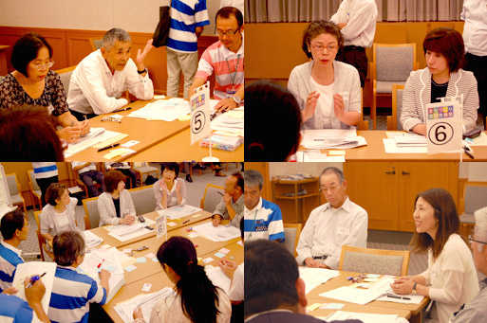

その一方で、E地域ならではの深刻な議題も登場しました。「水害」の問題です。第二寝屋川流域の低地が多いこのエリアは、昔から集中豪雨などで水害が発生することが多かったとのこと。古い地域住民の多くは、常に水害への危機感を持って生活されているようです。「高齢者が多いエリアなので、防災のためのハザードマップを住民全体で共有する必要がある。

「大地震が起こった際の津波の遡上も頭に入れておくべき

そのほか、「最近増えている高層マンションのオートロックを災害時に解除してもらえるよう、普段から連携を深めておくのはどうかなど、新しい視点からの興味深い意見も飛び出しました。

「稲田桃」の再生プロジェクトに象徴されるように、E地域の住民の方々は強い郷土愛と実行力を持ち合わせておられます。その熱意を上手に活かし、住民の力でより良い街にしていくためには、理想と課題のギャップを正しく認識していくことが何よりも必要となります。第1回と第2回のまちづくり意見交換会においては、ワークショップ形式で数多くの「取り組むべき課題」が洗い出されました。次回以降はさらに議論を深め、理想の街を実現するための道筋についてより具体的に考えていく場となります。参加者の情熱がどのようにアウトプットされ、形になっていくのか。第3回以降の展開がますます楽しみになる、そんな有意義な意見交換会でした。